Акция "МИР", посвященная 69 годовщине Победы советских войск в ВОВ.
20.05.2014
06.05.2014 года на территории Гимназии № 1579 состоялась акция "МИР", посвященная 69 годовщине Победы советских войск в ВОВ

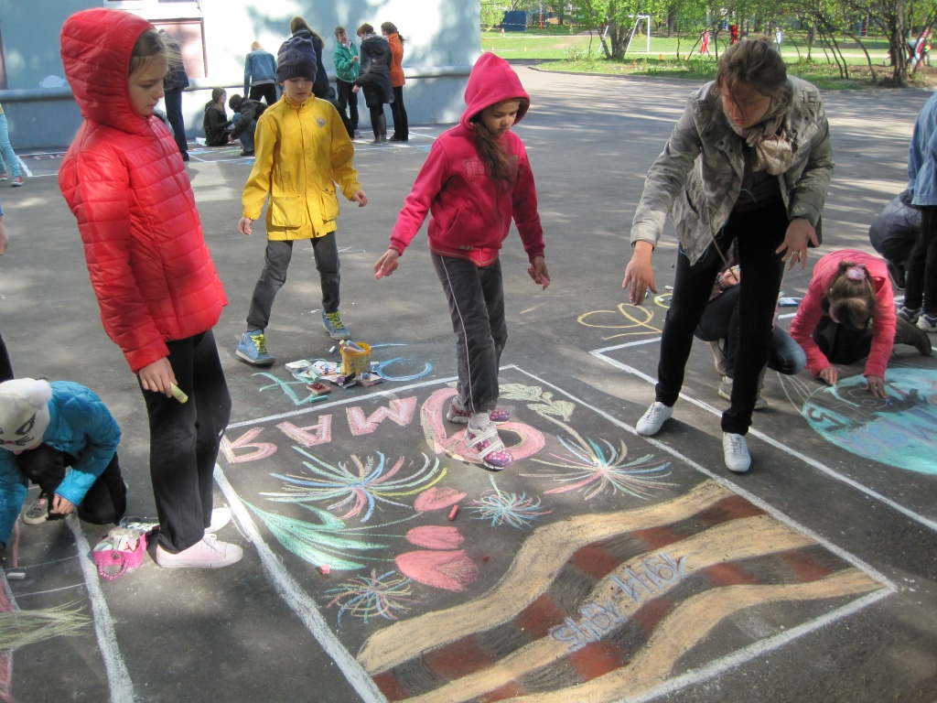

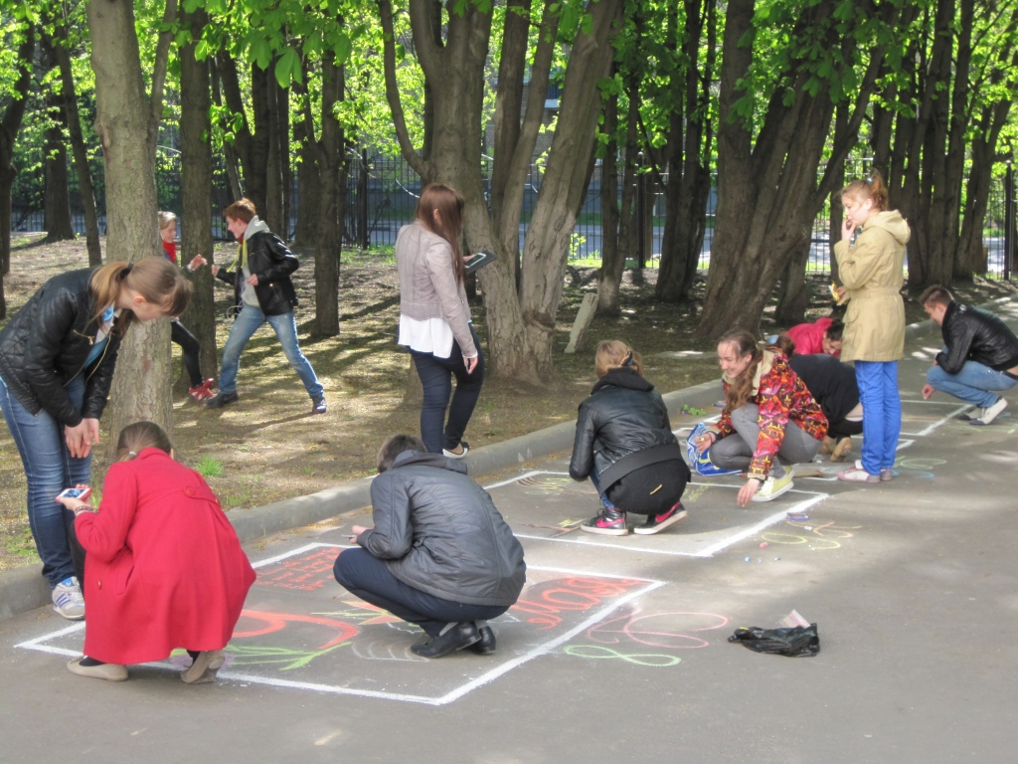

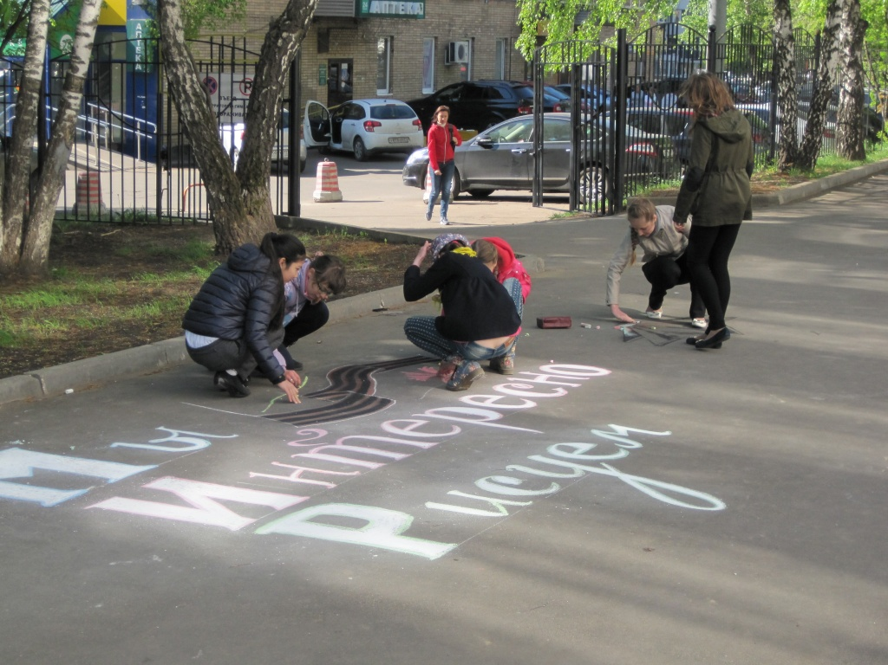

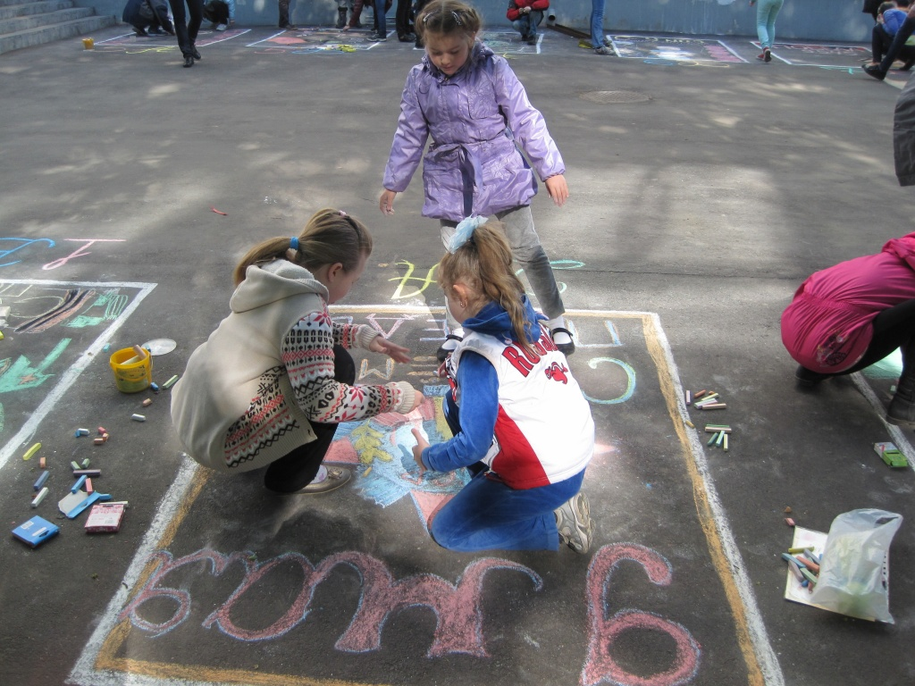

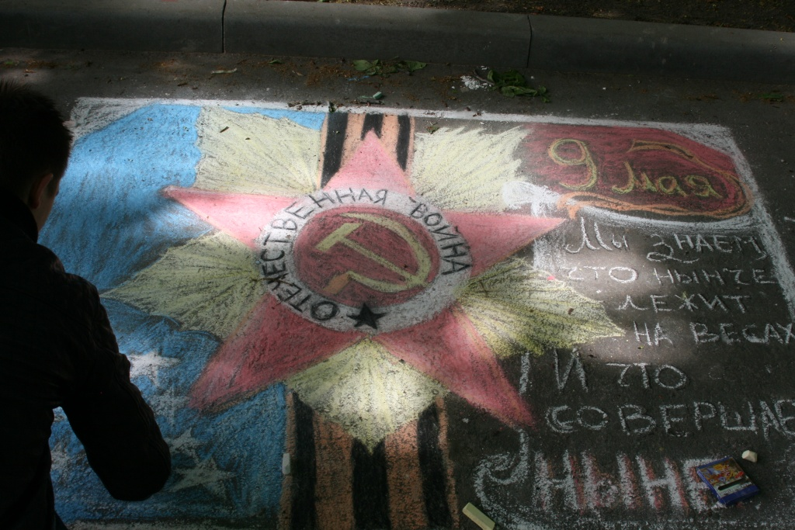

Адрес страницы: http://moskvoreche-saburovo.mos.ru/towards-the-70th-anniversary-of-the-victory-in-the-great-patriotic-war-of-1941-1945/detail/1046393.html
Управа района Москворечье-Сабурово города Москвы

